**Offizieller Startschuss für den Bau des Heimathauses in Schale**

Ministerin legt selbst Grundstein

Mehr als 100 Gästen lächelten am Samstag mit der Sonne und dem Heimatverein Schale um die Wette. Grund war die Grundsteinlegung für das neue Heimathaus an der Ecke Bodelschwinghstraße/Hümmlinger Straße.

Foto: Heinrich Weßling

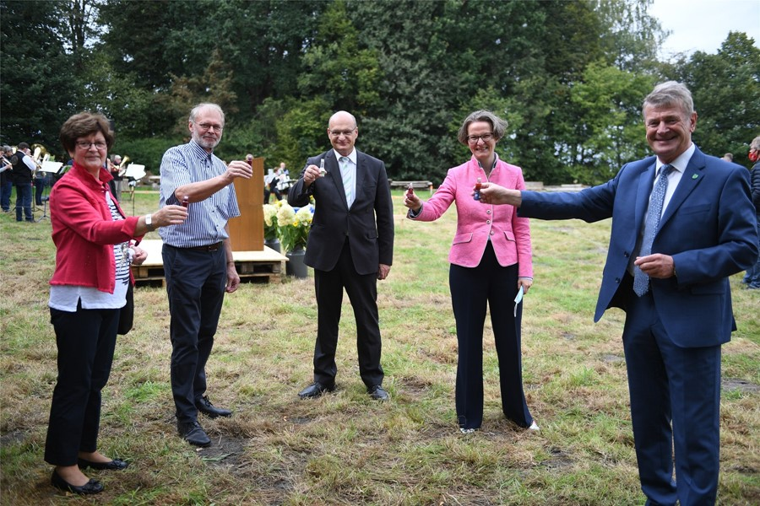



Ein Schnäpschen aufs gute Gelingen: Kreisheimatpflegerin Reinhild Finke (v.l.), Heimatvereinsvorsitzender Reinhard Lömker, kommissarischer Landrat Dr. Martin Sommer, Ministerin Ina Scharrenbach und Bürgermeister Winfried Pohlmann.

Von: [Heinrich Weßling](https://ivz-themenwelten.de/Heinrich-Wessling)  
Hopsten | Dienstag, 15. Sep. 2020 - 16:35 Uhr

[Vereinsleben](https://ivz-themenwelten.de/Vereinsleben)

Auch Ina Scharrenbach, NRW-Ministerin für Heimat, Kommunales, Bau und Gleichstellung, merkte gleich, dass viel Herzblut und Leidenschaft der Schaler Bürger in dem Projekt stecken.

Pünktlich um 13.30 Uhr stieg sie aus ihrer Limousine und betrat die frisch gemähte Wiese. Nach etlichen persönlichen Begrüßungen per Ellbogencheck übernahm Heimatvereinsvorsitzender Reinhard Lömker die offizielle Begrüßung der vielen Ehrengäste, vom aktuellen Bürgermeister bis zum neuen, über Mitglieder der Ratsfraktionen und Schales Ortsvorsteher Helmut Lubahn bis zur Kreisheimatpflegerin Reinhild Finke. Auch der kommissarische Landrat Dr. Martin Sommer war wieder nach Schale gekommen.

**Förderung in Höhe von 288.000 Euro**

Lömker freute sich, dass so viele Gäste erschienen waren. Solch ein großes Projekt habe sich der Heimatverein in seiner 75-jährigen Geschichte noch nicht vorgenommen. „So großartig, wie die Tatsache, dass wir heute den Grundstein für ein Heimathaus legen, so großartig ist es, dass wir für dieses einzigartige Projekt die sensationelle Förderung von 90 Prozent der Baukosten, in Summe 288.000 Euro erhalten“, erklärte Lömker. Er versprach als Gegenleistung für und Freude über die Förderung, besonders viel an dem Projekt zu arbeiten. Weit mehr als 1000 Stunden ehrenamtliche Arbeit habe der Heimatverein bereits beim Transport und der Aufbereitung der Holzteile geleistet. Sein neues Heimathaus möchte der Heimatverein freilich auch mit Leben füllen: Klönabende, außerschulische Lernveranstaltungen, oder Brotbacken im historischen Steinofen sind nur ein paar wichtige Grundbausteine.

Quelle: ivz-aktuell.tv

Video wiedergeben

Spielen

Aktuelle Zeit0:00

Geladen: 0%

Status: 0%

Seekbar Handle

/

Dauer3:08

Ton aus

Vollbild

Ministerialer Besuch bei der Grundsteinlegung des Heimathauses in Schale

**Scharrenbachs Stein saß korrekt**

Gekonnt legte dann die Ministerin einen der Grundsteine in Beton. Dabei schien ihr die Maurerkelle nicht gänzlich fremd zu sein. Das Aufrichten des dicken Sandsteinblocks übernahmen zwar die Männer des Heimatvereins, doch Ina Scharrenbach kümmerte sich mit Hammer und Wasserwaage auch noch eigenhändig darum, dass ihr Stein korrekt saß. „Wir können jetzt nur hoffen, dass wir ein starkes Fundament gelegt haben“, erklärte sie. Sie lobte zudem die Idee des Heimatvereins, denn schließlich könne das Land nur fördern, was sich Bürger wie die Schaler in den Kopf gesetzt hätten. Positiv wertete sie auch, dass die Gemeinde das Grundstück zur Verfügung gestellt hatte und so mit im Boot ist. „Jetzt kann in die Hände gespuckt werden. Die Idee ist gut, das Geld ist da und auf geht es“, schloss die Ministerin. Auch Bürgermeister Winfried Pohlmann beglückwünschte den Heimatverein zu seinem neuen Zentrum, das nun im Begriff ist zu entstehen. Dr. Martin Sommer drückte seine Wertschätzung für das bürgerschaftliche Engagement in Schale aus. Reinhild Finke überreichte ein Fotoalbum, in dem der Heimatverein nun den Baufortschritt bildlich dokumentieren und für die Jugend festhalten kann. „Wir wollen weiter wachsen – nicht nur mit dem Heimathaus, sondern auch mit dem Dorfladen“, sagt Helmut Lubahn. Er dankte Ina Scharrenbach für ihr Kommen und lud sie kurzerhand auch noch zur Einweihung des Dorfladens ein.

Startschuss für den Bau des Heimathauses in Schale

[[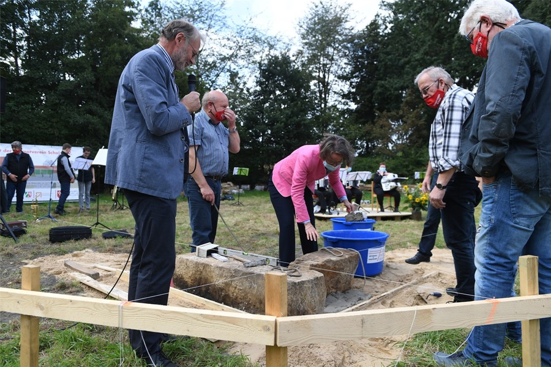](https://ivz-themenwelten.de/Media/Gallery/17371/Startschuss-fuer-den-Bau-des-Heimathauses-in-Schale)](https://ivz-themenwelten.de/Media/Gallery/17371/Startschuss-fuer-den-Bau-des-Heimathauses-in-Schale)

[35 Fotos](https://ivz-themenwelten.de/Media/Gallery/17371/Startschuss-fuer-den-Bau-des-Heimathauses-in-Schale)

Formularbeginn

Diskutieren Sie mit

Ihr Kommentar ist sichtbar für alle Nutzer von [ivz-aktuell.de](https://ivz-aktuell.de/) und [ivz-themenwelten.de](https://ivz-themenwelten.de/).



Bitte beachten Sie, dass Ihr Kommentar unter Ihrem angegebenen Vor- und Zunamen veröffentlicht wird!



Formularende